**Nome:** Yasmin Victória  **RA:** 824210011

Natasha Melo **RA:** 82429222

**Os Computadores e suas Gerações**

A evolução dos computadores é um reflexo das inovações tecnológicas que, ao longo do tempo, tornaram esses dispositivos mais rápidos, compactos e potentes. Essa transformação pode ser observada ao longo das gerações de computadores, que são definidas por marcos tecnológicos que alteraram a forma como os computadores funcionam. Desde os primeiros sistemas que utilizavam válvulas de vácuo até as atuais tecnologias de inteligência artificial e computação quântica, a trajetória da computação é fortemente influenciada pelas contribuições de grandes nomes da ciência, como Alan Turing, John Von Neumann, Steve Jobs, entre outros.

As Gerações de Computadores

Primeira Geração (1940-1956):

- Tecnologia: Válvulas de vácuo.

O ENIAC (Electronic Numerical Integrator and Computer) foi um dos primeiros computadores eletrônicos de grande escala, desenvolvido nos Estados Unidos para realizar cálculos de trajetória de artilharia. Utilizava mais de 17.000 válvulas de vácuo e ocupava uma grande quantidade de espaço.

Os computadores dessa geração eram grandes, lentos e consumiam muita energia. Porém, estabeleceram as bases para a computação digital. A arquitetura dessas máquinas foi a semente para os modelos de computação que surgiriam nas gerações seguintes.

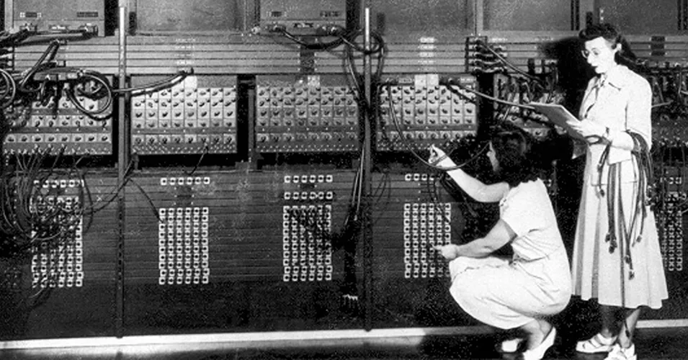

Ester Gerston e Gloria Gordon, programadoras do ENIC (créditos: ARL Technical Library / U.S. Army)

Segunda Geração (1956-1963):

- Tecnologia: Transistores.

O IBM 1401 foi um dos computadores mais populares dessa geração, utilizado em empresas e universidades. Ele foi um dos primeiros a usar transistores, substituindo as válvulas de vácuo.

A substituição das válvulas por transistores tornou os computadores menores, mais rápidos e mais confiáveis. O transistor também possibilitou a criação de computadores mais acessíveis e com menor consumo de energia.

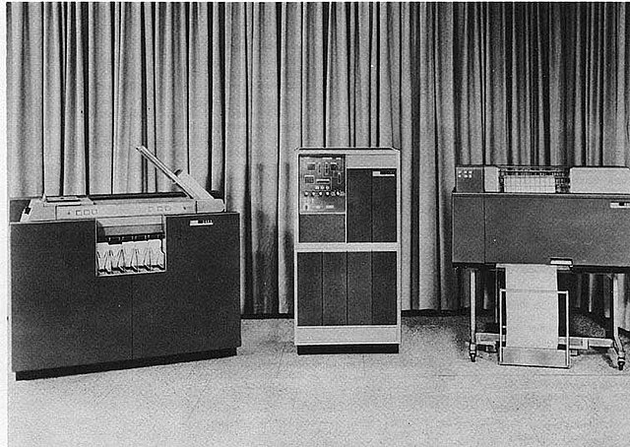

IBM 1401, um dos primeiros computadores a usar transistores

Terceira Geração (1964-1971):

- Tecnologia: Circuitos integrados (ICs).

O IBM 360 foi um dos primeiros sistemas de computadores a usar circuitos integrados, o que permitiu a produção de computadores mais rápidos e eficientes.

A terceira geração de computadores trouxe um grande avanço na miniaturização, na capacidade de processamento e na economia de energia. Isso facilitou a criação de sistemas mais sofisticados e acessíveis para empresas e instituições educacionais.

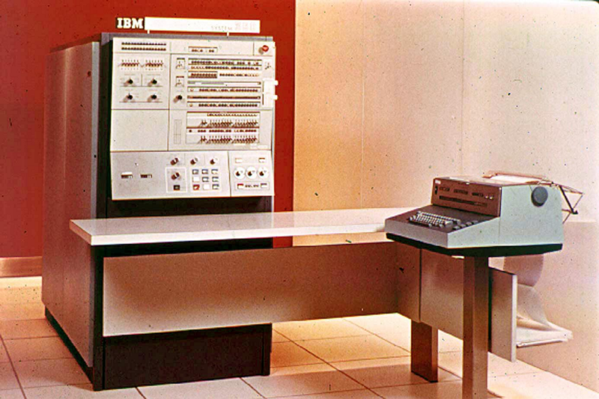

IBM 360, o primeiro sistema de computadores a usar circuitos integrados

Quarta Geração (1971-presente):

- Tecnologia: Microprocessadores.

O Intel 4004, lançado em 1971, foi o primeiro microprocessador comercial, marcando o início da era dos computadores pessoais. Esse microchip consolidou a revolução dos computadores pessoais, especialmente após o lançamento do Apple II.

A introdução do microprocessador permitiu que computadores fossem cada vez mais compactos e acessíveis. Isso possibilitou a popularização do uso de computadores pessoais e a criação de novas tecnologias, como sistemas operacionais gráficos e a internet.

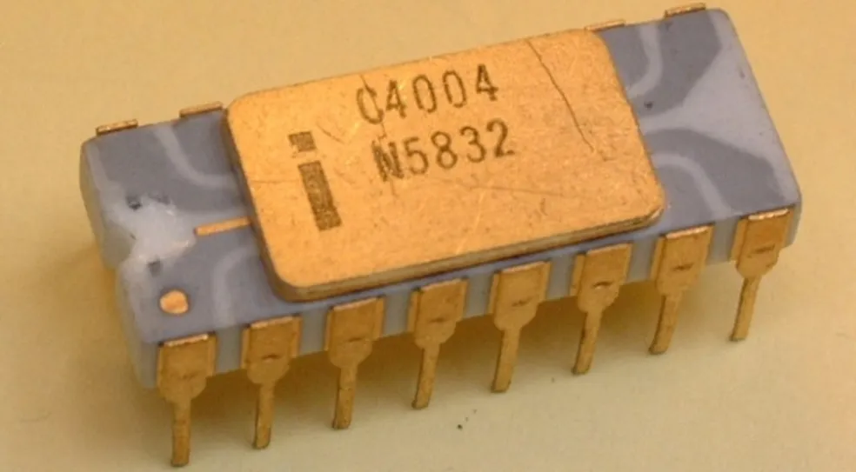

Intel 4004 (Foto: Reprodução) — Foto: TechTudo

Quinta Geração (Futuro, em andamento):

- Tecnologia: Inteligência Artificial, computação quântica.

A computação quântica, ainda em fase de pesquisa, tem o potencial de revolucionar a ciência da computação, resolvendo problemas que os computadores tradicionais não conseguem resolver em tempo hábil. Empresas como IBM e Google já estão investindo fortemente nesse campo.

Espera-se que a computação quântica e a inteligência artificial transformem diversas áreas, como saúde, segurança e pesquisa científica, ao lidar com enormes quantidades de dados e realizar tarefas complexas de maneira eficiente.

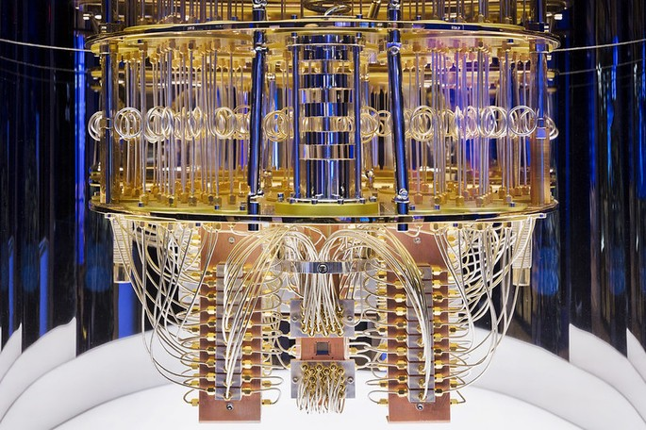

Interior de um computador quântico

Alan Turing (1912-1954):

Alan Turing foi uma figura fundamental para a computação moderna, sendo conhecido principalmente pela criação da "máquina de Turing", um modelo teórico que descreve como um computador processa informações. Essa ideia foi fundamental para o desenvolvimento de algoritmos e computadores programáveis. Durante a Segunda Guerra Mundial, Turing também desempenhou um papel essencial na quebra do código Enigma, contribuindo diretamente para a vitória dos aliados. Seu trabalho ainda é uma base importante para os avanços em ciência da computação.

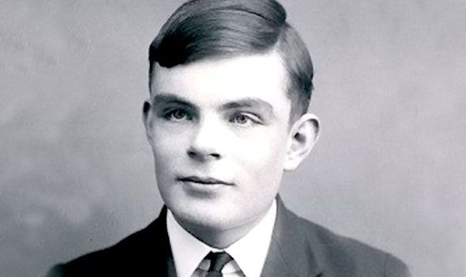

John Von Neumann (1903-1957):

John Von Neumann é amplamente reconhecido pela criação da arquitetura de computadores que leva seu nome, a "arquitetura Von Neumann". Essa arquitetura revolucionou a forma como os computadores operam, permitindo que tanto os dados quanto as instruções fossem armazenados na mesma memória. Esse conceito simplificou o design dos computadores, aumentando sua eficiência e capacidade de processamento. Sua contribuição é a base para a maioria dos sistemas computacionais modernos e permanece essencial no desenvolvimento das tecnologias atuais.

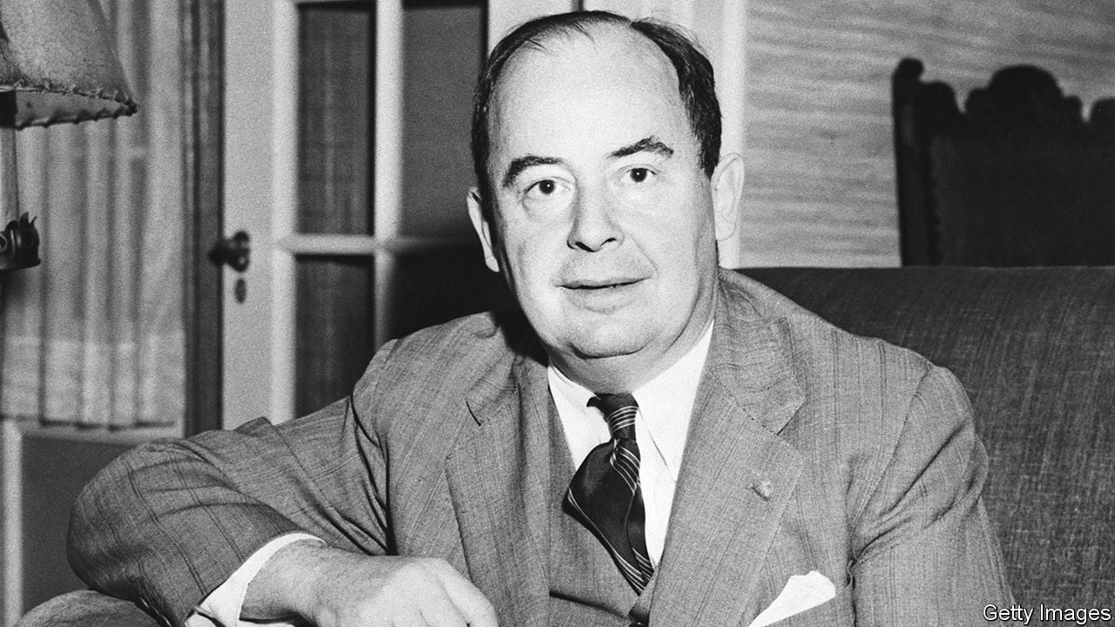

John Bardeen (1908-1991)

Foi um físico e engenheiro americano, que ficou popularmente conhecido pela sua conquista de ter ganhado duas vezes o prêmio Nobel. Se tornou amplamente respeitado pelas suas contribuições com a física e a ciência, como a invenção do transitor e da teoria da superconectividade. Além de suas realizações científicas, Bardeen por sua personalidade modesta e seu foco na pesquisa e no ensino, ajudou a formar uma geração de físicos e seu legado vive em inúmeros dispositivos e teorias científicas que mudaram fundamentalmente a vida moderna.

Walter Brattain

Parte superior do formulário

Um renomado físico dos Estados Unidos, famoso por suas contribuições à criação do transistor. Nascido em 10 de fevereiro de 1902, em Amoy, na China, onde seu pai trabalhava como professor, ele passou sua infância nos EUA. Em 1956, Brattain foi agraciado com o Prêmio Nobel de Física, dividindo o reconhecimento com John Bardeen e William Shockley, devido ao desenvolvimento do transistor nos Laboratórios Bell. Essa invenção marcou o começo da era dos semicondutores e transformou a eletrônica contemporânea.

William Shockley

Físico e engenheiro dos Estados Unidos, amplamente reconhecido como um dos criadores do transistor, além de seu trabalho polêmico na área de genética durante a fase final de sua carreira. Ele nasceu em 13 de fevereiro de 1910, em Londres, na Inglaterra, e faleceu em 12 de agosto de 1989, em Stanford, na Califórnia. Em 1956, Shockley recebeu o Prêmio Nobel de Física, juntamente com John Bardeen e Walter Brattain, em reconhecimento às suas inestimáveis contribuições para o desenvolvimento do transistor, uma invenção que transformou a eletrônica e teve um impacto profundo na tecnologia moderna.

Steve Jobs

Um destacado empresário e inventor dos Estados Unidos, foi cofundador da Apple Inc. e é considerado uma das personalidades mais impactantes na moderna indústria tecnológica. Nascido em 24 de fevereiro de 1955, em São Francisco, Califórnia, e falecido em 5 de outubro de 2011, em Palo Alto, Califórnia, Jobs é amplamente admirado por sua contribuição em tornar a tecnologia uma ferramenta acessível e atrativa para milhões de indivíduos em todo o planeta.

Steve Wozniak

Famoso pelo apelido "Woz", ele é um engenheiro e inventor dos Estados Unidos, amplamente aclamado como um dos cofundadores da Apple Inc., ao lado de Steve Jobs e Ronald Wayne. Nascido em 11 de agosto de 1950 em San Jose, Califórnia, Wozniak é reverenciado por suas notáveis habilidades técnicas e por seu papel fundamental no desenvolvimento dos primeiros computadores pessoais da Apple, o Apple I e o Apple II. Esses dispositivos foram cruciais para a popularização da computação em casa e são reconhecidos como marcos históricos na evolução da tecnologia.

Gordon Moore

Ele foi um engenheiro e empresário dos Estados Unidos, um dos fundadores da Intel Corporation e idealizador da conhecida "Lei de Moore", uma previsão que se consolidou como um pilar essencial na indústria de semicondutores e na tecnologia como um todo. Moore veio ao mundo em 3 de janeiro de 1929, em San Francisco, na Califórnia, e é amplamente celebrado por suas contribuições ao progresso dos microprocessadores, além de sua previsão inovadora sobre o aumento exponencial da capacidade de processamento.

